分譲マンション

相談会・アドバイザー派遣
いずれも無料！
分譲マンションの維持管理や管理組合の運営、居住者間の問題等の他、管理規約や
関連法律に関すること、大規模修繕や建替え等様々な相談に応じます。
管理組合へのアドバイザー派遣も行います。

Ⅰ 相談会について
◆開設日時及び相談員等
毎月第２･第３木曜日 （年末年始、祝祭日は要問合せ）
午後１時３０分∼,２時３０分∼,３時３０分∼
相談日 | 相談員(千葉市分譲マンション相談連絡協議会会員)
第２木曜日 | 建築士・建築設備士・マンション管理士
第３木曜日 | 弁護士・マンション管理士
・相談時間は４５分程度です。受付状況により日時の希望に添えない場合があります。
・現地確認が必要な問題（建築的な内容等）については、現地での相談にも対応します。
・同一年度内のご利用は3回までとします。ただし、Ⅱのアドバイザー派遣に関する相談回数は除きます。
◆ご利用にあたっての留意事項
裏面申込書に記載の「留意事項」をご覧ください。

◆会場 下図参照
中央コミュニティセンター内会議室
（千葉市中央区千葉港２－１）
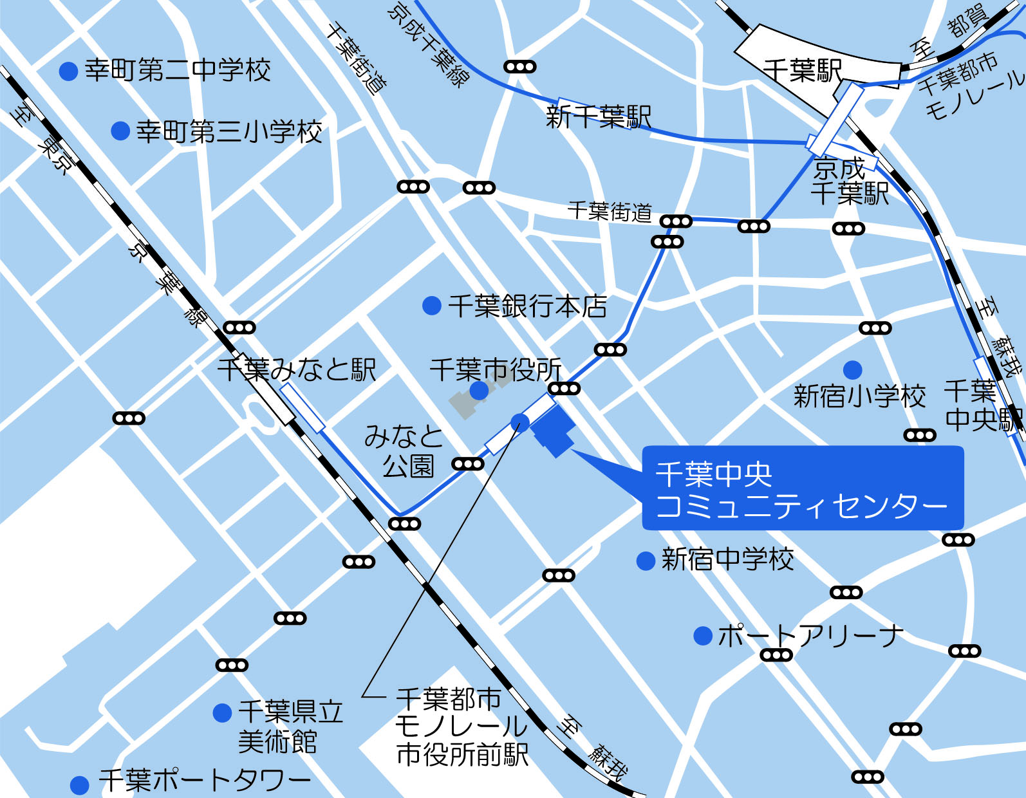

※お車でお越しの際は、市役所の駐車場をご利用ください。

Ⅱ アドバイザー派遣について
◆派遣時間及び回数
・１回につき２時間以内の派遣とします。
申込先：『すまいのコンシェルジュ』
・同一年度内のご利用は３回までとします。
◆ご利用にあたっての留意事項
・アドバイザーの業務は現地で必要な情報提供や助言を行うことです。測定器などを使った専門的な調査や、長期修繕計画の策定、工事等の設計書作成、見積書比較検討、工事や維持管理業務の受注、業者の紹介、また居住者間や近隣住民とのトラブル解決や権利調整などは行いませんので、ご了承ください。
・派遣に先立ち、Ⅰの相談会で、希望するアドバイスの内容等をお伺いします。裏面申込書に“派遣希望”と記入し、お申し込みください。

問合せ先：千葉市都市局建築部住宅政策課 ＴＥＬ ０４３－２４５－５８４９
申込み方法

裏面申込書に必要事項を記入の上、相談実施日の前週までにFAXまたは電子メールにてお申し込みください。

TEL：０４３（２４５）５６９０
FAX：０４３（２４５）５６９１
電子メールアドレス：
sumai@cjkk.or.jp

開設日時：月～金及び第１・３日曜日
10時～12時、13時～15時
（年末年始、祝祭日は休みです）


マンションに関する
ギモン、なんでも
きいてください！

マンションの
ギモン、なんでも
相談してください！

問合せ先：千葉市都市局建築部住宅政策課 ＴＥＬ ０４３－２４５－５８４９

あＦＡＸ 送付先 ０４３（２４５）５６９１
様式第１号
分譲マンション相談申込書
（あて先）千葉市都市局建築部 住宅政策課長
私は、下記留意事項を了承の上、分譲マンション相談を申し込みます。
年 月 日
相談申込者
管理組合名
氏名
住所
連絡先 電話番号 ＦＡＸ番号
メール 電子メールアドレス ＠
留意事項

本相談事業は、問題（トラブル）を解決するものではありません。一定の経験又は資格を持つ相談員が、限られた時間内で、かつ、その場で得られた情報を下に、相談申込者が問題解決をするために参考となる助言（アドバイス）を行うものです。よって、助言の内容につきましては、必ず相談者個人（あなた様）の責任において確認（検証）・判断されますようお願い致します。また、このような相談会の性質上、助言の内容やその結果等につきましては、法的な責任を負うものではないことをご了承ください。

（相談概要）
相談申込者（該当部分に○、記入をお願いします。）
管理組合役員（役職名： ）・区分所有者・その他（ ）
相談概要

マンション管理士等（顧問契約をしている場合）（氏名： ）
相談希望日時 月 日（ ） 午後 時３０分から（別添資料 有・無）
（物件情報）分かる範囲でご記入ください。
建設年（ ）年、棟数（ ）棟、戸数（ ）戸、（ ）階建
店舗等の併設 有・無 管理費月額（ ）円/戸 修繕積立金月額（ ）円/戸
（以下 記入しないでください）
受付日 | 受付者 | 相談日時 | 相談員 | 相談結果 | 相談票整理番号

